ЗВІТ
до лабораторно-практичної роботи №15
Кореляція Пірсона та вибіркова пряма регресії

Виконав: студент групи аІК-43
Вівчар Вадим Вікторович

1. Мета роботи
Мета роботи — закріпити навички обчислення коефіцієнта кореляції Пірсона, знаходження вибіркового рівняння прямої регресії та побудови графічного зображення експериментальних даних разом із прямою регресії.

2. Завдання
За даними п’яти спостережень над величинами X та Y знайти вибіркове рівняння прямої регресії виду y = ax + b, побудувати малюнок, на якому вказати експериментальні дані та пряму регресії. У роботі виконано два варіанти: 6.7 і 6.8.

3. Короткі теоретичні відомості
Кореляція показує силу та напрям зв’язку між двома числовими змінними. Коефіцієнт кореляції Пірсона використовується для оцінювання лінійного зв’язку між двома неперервними числовими величинами.
Значення коефіцієнта кореляції r належить проміжку від -1 до 1. Якщо r наближається до 1, зв’язок є сильним прямим; якщо r наближається до -1, зв’язок є сильним оберненим; якщо r близький до 0, лінійний зв’язок слабкий або відсутній.
Для побудови прямої регресії використовується рівняння y = ax + b, де a — коефіцієнт нахилу прямої, а b — вільний член. Коефіцієнти визначаються на основі сум x, y, x², y² та xy.

Основні формули
a = (nΣxy − ΣxΣy) / (nΣx² − (Σx)²)
b = (Σy − aΣx) / n
r = (nΣxy − ΣxΣy) / √((nΣx² − (Σx)²)(nΣy² − (Σy)²))
R² = r²

4. Виконання роботи

4.1. Варіант 6.7
Вихідні дані: (1; 4,5), (2; 5,5), (3; 3,9), (4; 2,1), (5; 2,5).

Таблиця розрахунків для варіанта 6.7
№ | x | y | x² | y² | xy | ŷ = ax + b
1 | 1 | 4,5 | 1 | 20,25 | 4,50 | 5,18
2 | 2 | 5,5 | 4 | 30,25 | 11 | 4,44
3 | 3 | 3,9 | 9 | 15,21 | 11,70 | 3,70
4 | 4 | 2,1 | 16 | 4,41 | 8,40 | 2,96
5 | 5 | 2,5 | 25 | 6,25 | 12,50 | 2,22
Σ | 15 | 18,50 | 55 | 76,37 | 48,10 | 18,50

За результатами розрахунків отримано:
n | 5
a | -0,740
b | 5,920
r | -0,832
R² | 0,691

Отже, рівняння прямої регресії: y = -0,74x + 5,92

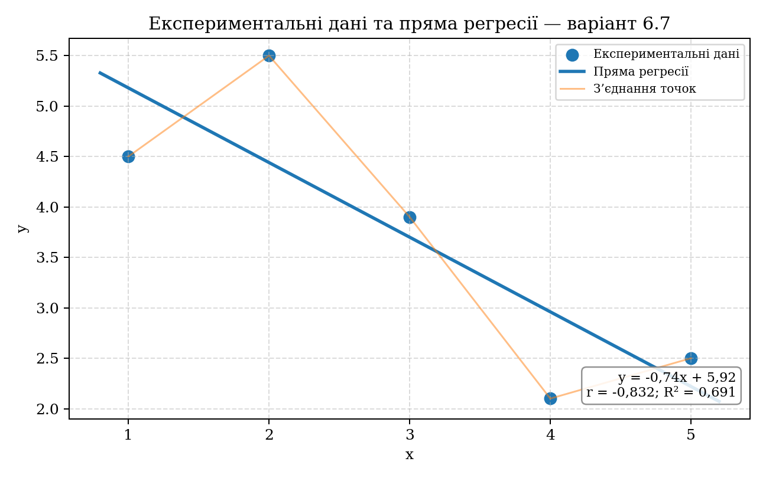
Рисунок 1 — Експериментальні дані та пряма регресії для варіанта 6.7

Висновок до варіанта 6.7
За результатами обчислень для варіанта 6.7 отримано рівняння прямої регресії y = -0,74x + 5,92. Коефіцієнт кореляції Пірсона r = -0,832, що свідчить про сильний обернений лінійний зв’язок між величинами X та Y. Отже, зі збільшенням значення X значення Y у середньому зменшується.

4.2. Варіант 6.8
Вихідні дані: (2; 5,3), (3; 6,3), (4; 4,9), (5; 2,9), (6; 3,3).

Таблиця розрахунків для варіанта 6.8
№ | x | y | x² | y² | xy | ŷ = ax + b
1 | 2 | 5,3 | 4 | 28,09 | 10,60 | 6,02
2 | 3 | 6,3 | 9 | 39,69 | 18,90 | 5,28
3 | 4 | 4,9 | 16 | 24,01 | 19,60 | 4,54
4 | 5 | 2,9 | 25 | 8,41 | 14,50 | 3,80
5 | 6 | 3,3 | 36 | 10,89 | 19,80 | 3,06
Σ | 20 | 22,70 | 90 | 111,09 | 83,40 | 22,70

За результатами розрахунків отримано:
n | 5
a | -0,740
b | 7,500
r | -0,826
R² | 0,682

Отже, рівняння прямої регресії: y = -0,74x + 7,50

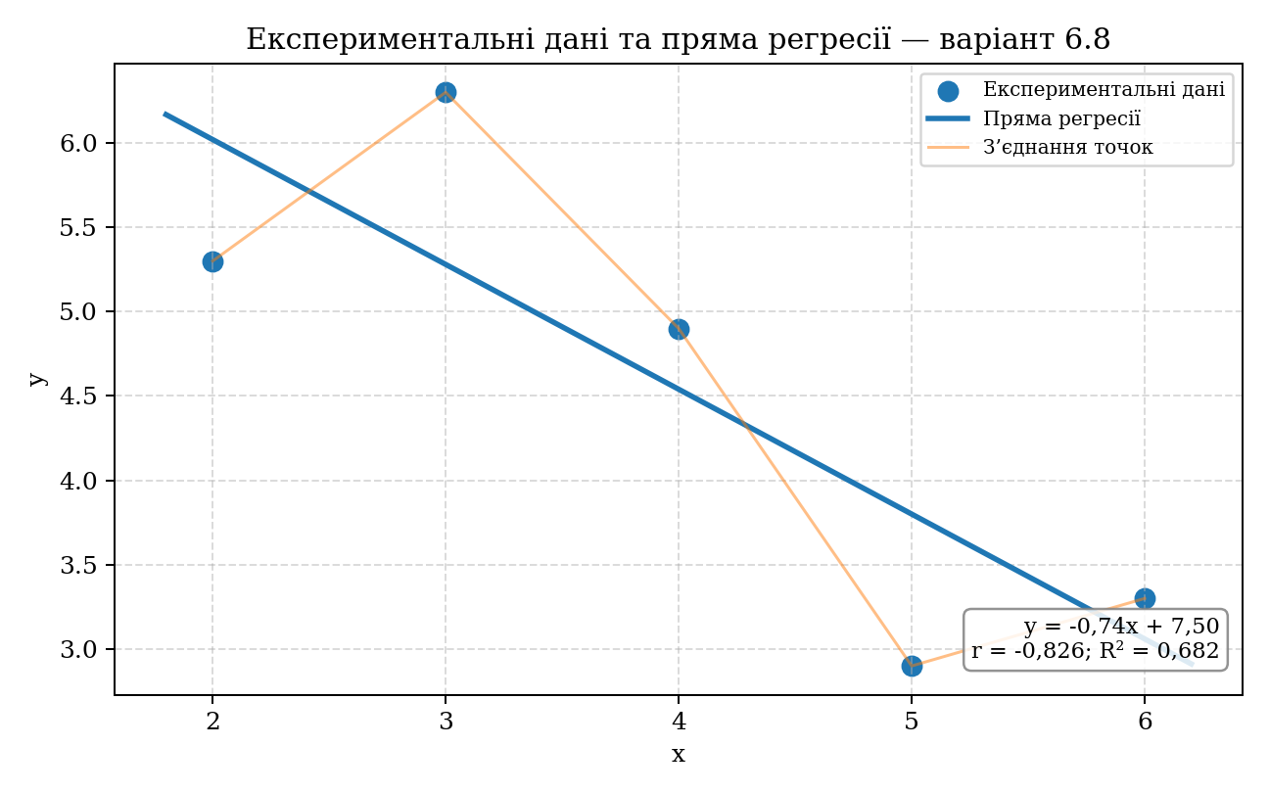
Рисунок 2 — Експериментальні дані та пряма регресії для варіанта 6.8

Висновок до варіанта 6.8
За результатами обчислень для варіанта 6.8 отримано рівняння прямої регресії y = -0,74x + 7,50. Коефіцієнт кореляції Пірсона r = -0,826, що також свідчить про сильний обернений лінійний зв’язок між величинами X та Y. Отже, зі збільшенням значення X значення Y у середньому має тенденцію до зменшення.

5. Загальний висновок
У роботі було виконано побудову вибіркових рівнянь прямих регресії для двох варіантів задачі 6. Для обох наборів даних коефіцієнт кореляції Пірсона має від’ємне значення та за модулем перевищує 0,8, тому між змінними спостерігається сильний обернений лінійний зв’язок. Побудовані графіки підтверджують тенденцію до зменшення значення Y зі збільшенням X.

